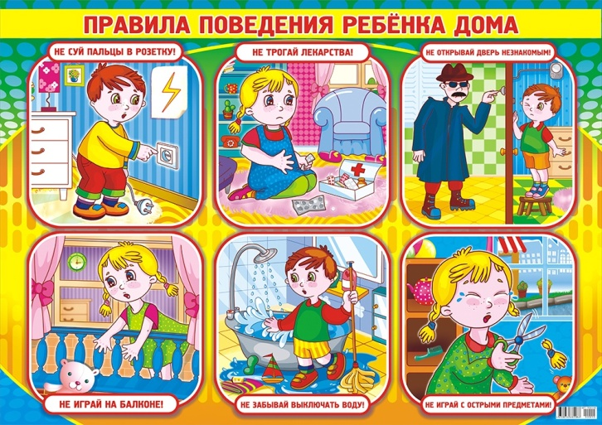

**ПРАВИЛА БЕЗОПАСНОСТИ ДЛЯ ДЕТЕЙ.**

1. Нельзя брать острые предметы! Порядок в доме не только для красоты, но и для безопасности (все острые, колющие и режущие предметы обязательно надо класть на свои места).

2. Нельзя самостоятельно пользоваться розеткой, тянуть за электрический провод руками. Надо просить взрослых включить или выключить электроприбор.

3.Ни в коем случае не пробуй никакие лекарства. Во – первых, это невкусно, а во –вторых, неправильно принятое лекарство может оказаться ядом.

4.Осторожно обращаться со стеклянной посудой, не ронять ее, убирать на место.

5. Бытовая химия – это яд, и не только для ребят.

6. Нельзя играть со спичками и зажигалками. Самостоятельно пользоваться чайником, кастрюлей.

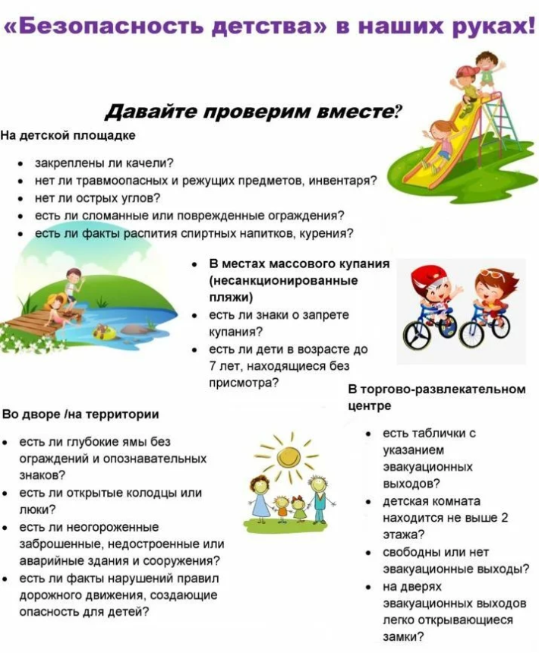

Раскрасьте с ребёнком!

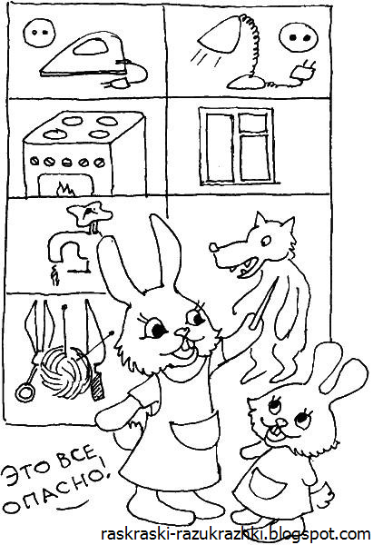

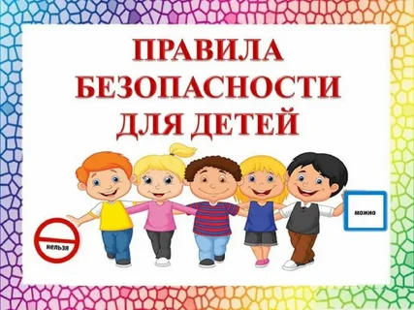

**«От малого опасенья великое спасенье».**

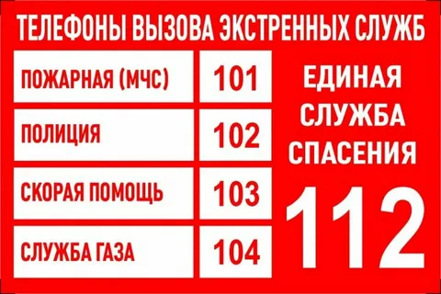

**Воспитатель Жукова И.П.**

**МБДОУ «Детский сад компенсирующего вида №17»**

**Псков, 2025г.**

Научить детей безопасности – задача непростая. В первую очередь за формирование правильных взглядов ребенка на мир и его безопасность **отвечают родители.** Это начинается с первой минуты появления на свет. Вместе с организацией своего поведения, правильного кормления, ухода за малышом рождается важная проблема – безопасность детей в различных жизненных ситуациях. При этом первой задачей считается создание максимально безопасных условий в месте нахождения ребенка. Не надо ждать момента, когда может случиться беда: надо предварительно продумывать каждую мелочь в окружении ребенка, например, используя специальные приспособления: заглушки на розетки и блокираторы на окна.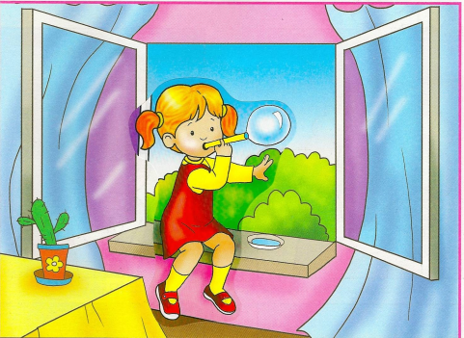

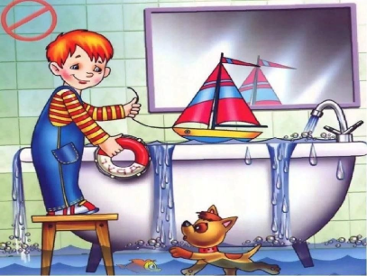

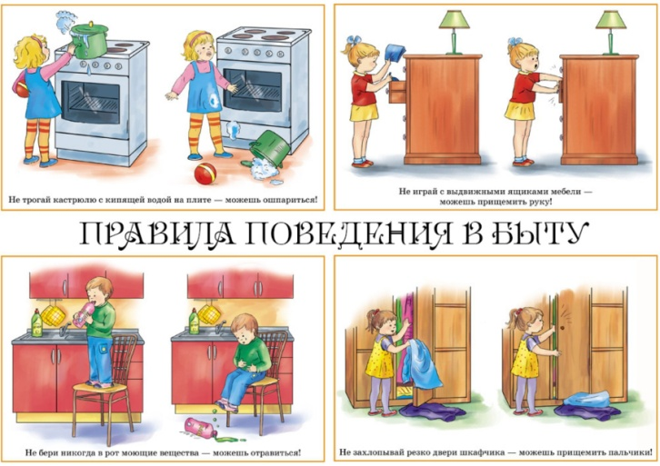

**Первый и важный шаг к безопасности детей дошкольного возраста заключается в том, что они должны понять, что правила устанавливают родители!**

С того момента, как ребёнок становится «договороспособным», необходимо начинать доступно объяснять ему, что несёт для него угрозу и почему**.**

**«ДОЗИРОВАННЫЙ ОПЫТ» -** это когда ребёнку дают убедиться, что вода, утюг обжигают, иголка колется и т.п. Само слово «нельзя» часто вызывает протест у детей, а иногда даже истерику, поэтому взрослые могут заменить это слово другими словами или действиями.

Например, взрослый запрещает ребёнку притрагиваться к горячему чайнику, утюгу. Можно найти слова – заменители – «осторожно, горячо» - это остановит ребёнка.

Можно показать малышу как «горячо», едва прислонив на миг его руку к чайнику, и теперь это слово будет ему понятно.

В детском саду мы проводим систематическую работу по формированию у детей знаний по правилам дорожного движения: с помощью наглядного материала, мультфильмов, закрепляем правила в играх.

Родители должны начать проговаривать правила с момента, когда ребёнок начал самостоятельно ходить. Вот вы держите ребёнка за руку перед дорогой до ближайшего магазина и сообщаете ему, что «мы ждём, когда загорится зелёный свет, потому что переходить дорогу на красный нельзя». Всё это откладывается в памяти.

**Знаки, которые ребёнок должен знать!**

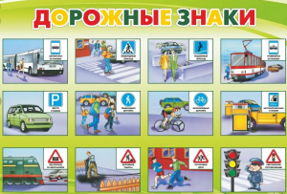

Правила дорожного движения для детей, рассказанные в простой и понятной форме, — шаг на пути к осознанному поведению на городских улицах.